**Manual de Usuario**

**Simulador de Ordenamiento Externo**

**Por David Calderón, Humberto Hernández, Iñaky Ordiales**

El programa que viene junto con este manual es una simulación de los algoritmos de ordenamiento externos: Polifase, Mezcla Equilibrada y Radix Sort. Su uso general es bastante intuitivo para las personas en general. Sin embargo, para evitar problemas se recomienda fuertemente al usuario leer detenidamente las instrucciones y recomendaciones de este manual.

Índice:

1. Ejecución: …. 1 – 2
2. Uso interno del programa …. 3 – 6
   1. Ingresar archivo.
   2. Seleccionar algoritmo y clave.
3. Datos de salida del programa …. 7 – 8

**Ejecución:**

Dentro del paquete del programa, mismo donde se encuentra este manual, se encuentran todos los archivos punto java (los que contienen el código) Debido a esto la manera de ejecutar el programa es la siguiente:

1. Compilar y ejecutar el archivo Principal.java.

**Antes de decir cómo es la ejecución es IMPORTANTE que el archivo que se desea ordenar se encuentre en la misma carpeta donde se vaya a ejecutar el programa. Es decir, en la misma carpeta donde se encuentre Principal.java.**

Ejecutar por terminal. (compilar y ejecutar).

**Para poder utilizar cualquiera de los métodos es necesario que previamente se haya instalado alguna versión de Java SE, y se haya establecido la variable de entorno correspondiente para que se puedan utilizar los comandos de Java desde la terminal. De no contar con alguno de estos dos requerimientos y aun así desear compilar y ejecutar en pantalla, se anexan los siguientes vínculos a tutoriales de terceros de los cuales no nos hacemos responsables.**

**Página para instalar Java:**

<https://www.java.com/es/download/help/index_installing.html>

**Tutorial para establecer variable de entorno en Windows:**

<https://www.aprenderaprogramar.com/index.php?option=com_content&view=article&id=389:configurar-java-en-windows-variables-de-entorno-javahome-y-path-cu00610b&catid=68&Itemid=188>

Para ejecutar por terminal se deben tener conocimientos básicos sobre cómo moverse entre directorios en la terminal y cómo saber en qué directorio se encuentra. Si se tienen estos conocimientos el archivo puede ser ejecutado en cualquier sistema operativo de la siguiente manera:

1. Abrir la terminal y situarse dentro de la carpeta del programa, es decir la carpeta llamada *“EDA 2 Proyecto 1 Eq4 G9*”.
2. Ingresar en la terminal el comando para compilar:

***javac Principal.java***

1. Ingresar en la terminal el comando para ejecutar:

***java Principal***

Funcionamiento del programa: Ingresar archivo

**El programa crea una interfaz mediante menús, se debe tener en cuenta que el ingresar cualquier carácter que no sea un número cerrará el programa con un error. Por favor siempre ingrese número enteros en los menús. En caso de ingresar una opción numérica que no se encuentre, esto no cerrará el programa.**

Una vez se esté ejecutando el programa el procedimiento para ordenar algún archivo de claves se hará mediante una serie de menús de sencilla compresión para el usuario. El primer menú con el que se encontrará es el siguiente:

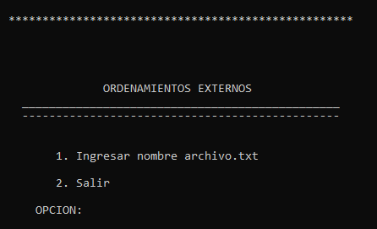

**Imagen 1.** Menú principal.

En este menú (imagen 1) el usuario debe seleccionar entre las opciones de ingresar el nombre del archivo a ordenar o cerrar el programa. La opción de cerrar el programa es porque una vez se ordene un archivo, se regresará a este menú principal donde ya el usuario elegirá salir si ya no tiene más archivos o podrá ingresar otro nombre de archivo para ordenarlo.

En caso de seleccionar la opción “2. Salir” se cerrará el programa.

En caso de seleccionar la opción 1 existen dos posibilidades. Si ya se ordenó un archivo en este mismo uso del programa, es decir desde que se abrió el programa ya se le paso el nombre de un archivo, te dará las opciones que se muestran a continuación en la imagen 2:

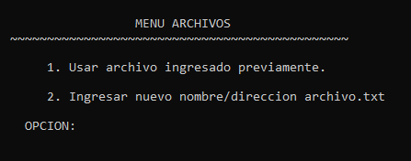

**Imagen 2.** Menú Archivos (posibilidad usar mismo archivo).

En este menú se podrá seleccionar la opción 1 de volver a ordenar el mismo archivo (útil si se quiere ordenar por otro criterio o por otro algoritmo) o la opción 2 que es ingresar el nombre de un nuevo archivo. En caso de elegir la opción 1 se trabajará con el archivo que se acaba de ordenar en el programa.

Por el contrario, si se elige la opción 2 o si es el primer archivo que se va a ordenar en este uso del programa se pasará a pedirle que ingrese el nombre del archivo (deberá ingresar el nombre más la extensión .txt al final) de la siguiente manera:



**Imagen 3.** Ingresar nombre del archivo a ordenar.

En caso de que no se encuentre el archivo el programa desplegará el siguiente aviso y las opciones.

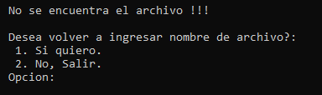

**Imagen 4.** Error de no encontrar el archivo.

Mientras el usuario siga queriendo intentar es decir seleccione la opción 1, se le seguirá dando la oportunidad de ingresar el nombre. En caso de que quiera salir y corroborar el nombre, o por cualquier cuestión ya no desee seguir en el programa, puede seleccionar la opción 2 y se saldrá.

Funcionamiento del programa (Seleccionar algoritmo y clave)

Una vez se logró ingresar un archivo correctamente. Se procederá a elegir el algoritmo de ordenamiento externo por el cual se quiera ordenar como se aprecia en la imagen 5.

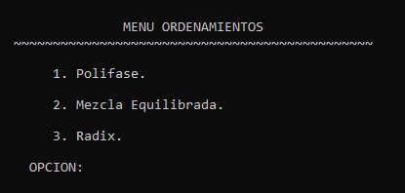

**Imagen 5.** Menú de opciones de los algoritmos.

En el caso de seleccionar la opción 3 de Radix Sort, se procederá a llevar a cabo el ordenamiento utilizando como claves el número de cuenta de 6 dígitos. Esto debido a que para este algoritmo no se dan más opciones de claves.

En caso de seleccionar 1. Polifase, o 2. Mezcla Equilibrada se continuará al menú de selección de clave. La clave será por lo que se ordenarán y el menú se muestra a continuación.

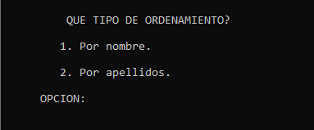

**Imagen 6.** Menú de opciones de las claves para el ordenamiento.

Ya que se seleccione la opción deseada para la clave, se ordenará por el algoritmo y clave seleccionados y mandará el siguiente mensaje a pantalla (Imagen 7) donde hola.txt es el archivo ejemplo usado.

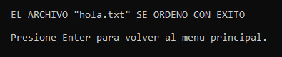

**Imagen 7.** Finalización del ordenamiento del archivo dado.

Al darle Enter se regresará al menú principal de la imagen 1 y se puede repetir todo el proceso.

Datos de salida del programa

El programa lo que hará con cada archivo que se le ingrese es ordenarlo según el algoritmo y la clave deseada (en el caso de Polifase y Mezcla Equilibrada). Por lo que una vez se cierre el programa se podrá abrir y revisar el mismo archivo que se ingresó modificado. **AVISO**: No se crea un archivo nuevo, sino que se trabaja sobre este y se sobre escribe, por lo que se recomienda tener una copia de dicho archivo respaldada en otra carpeta

Además, se crearán archivos nuevos que contienen como se va formando el ordenamiento después de cada iteración. Estos archivos se crearán dentro de la carpeta *“EDA 2 Proyecto 1 Eq4 G9*” del programa en diferentes carpetas según el ordenamiento elegido, para Polifase se podrán encontrar en la ruta: “polifase/iteraciones”, para Mezcla Equilibrada se podrán encontrar dentro de la carpeta “mezclaequilibrada” y para Radix se podrán encontrar en la carpeta “Iteraciones_Radix” una vez terminada la ejecución del programa.

En Mezcla Equilibrada, si se reinicia el programa, es como si se empezara desde cero, por lo que todos los archivos de iteraciones previos se sobre escribirán, se recomienda entonces al usuario que si desea guardar estos archivos, los respalde en otro lado.

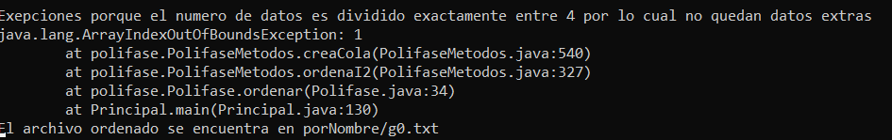**NOTA: En el ordenamiento de polifase la consola nos marca unas excepciones:**

Estas no se deben a ningún error lo que pasa es que el algoritmo tiene esas excepciones para cuando no tenemos todos nuestros bloques iguales pero el ser un archivo de 1000 datos cuando lo dividimos entre 4 (El numero seleccionado por bloque en la polifase) estos datos generan todos los bloques exactamente iguales debido a esto marca las excepciones, esto se puede arreglar comentando estas excepciones pero esto generaría que el programa no pudiera trabajar con datos que no sean perfectamente divisibles entre 4.

**NOTA: Para el ordenamiento por Radix, si se quiere ordenar dos veces el mismo archivo (con el mismo nombre) el archivo de iteraciones se va a sobre escribir, por lo que le pedimos al usuario tome las medidas de cambiarle el nombre o copiarlo a otra carpeta si dese conservarlo.**